中考数学复习专题5平行线与三角形复习材料
一、相关知识点复习：

（一）平行线
- 定义：在同一平面内，不相交的两条直线叫做平行线。
- 判定：
- 同位角相等，两直线平行。
- 内错角相等，两直线平行。
- 同旁内角相等，两直线平行。
- 垂直于同一直线的两直线平行。
- 性质：
    - 经过直线外一点，有且只有一条直线与这条直线平行。
    - 如果两条直线都与第三条直线平行，那么这两条直线平行。
    - 两直线平行，同位角相等。
    - 两直线平行，内错角相等。
    - 两直线平行，同旁内角互补。

（二）三角形
- 一般三角形的性质
    - 角与角的关系：
三个内角的和等于180°；
一个外角等于和它不相邻的两个内角之和，并且大于任何—个和它不相邻的内角。
    - 边与边的关系：
三角形中任两边之和大于第三边，任两边之差小于第三边。
    - 边与角的大小对应关系：
在一个三角形中，等边对等角；等角对等边。
    - 三角形的主要线段的性质(见下表)：

名称 | 基本性质
角平分线 | - 三角形三条内角平分线相交于一点（内心）；内心到三角形三边距离相等；  - 角平分线上任一点到角的两边距离相等。
中线 | 三角形的三条中线相交于一点。
高 | 三角形的三条高相交于一点。
边的垂直平分线 | 三角形的三边的垂直平分线相交于一点（外心）；  外心到三角形三个顶点的距离相等。
中位线 | 三角形的中位线平行于第三边且等于第三边的一半。

- 几种特殊三角形的特殊性质
    - 等腰三角形的特殊性质：
①等腰三角形的两个底角相等；
②等腰三角形顶角的平分线、底边上的中线和底边上的高是同一条线段，这条线段所在的直线是等腰三角形的对称轴。
    - 等边三角形的特殊性质：
①等边三角形每个内角都等于60°；
②等边三角形外心、内心合一。
    - 直角三角形的特殊性质：
①直角三角形的两个锐角互为余角；
②直角三角形斜边上的中线等于斜边的一半；
  - 勾股定理：直角三角形斜边的平方等于两直角边的平方和
（其逆命题也成立）；
  - 直角三角形中，30°的角所对的直角边等于斜边的一半；
⑤直角三角形被斜边上的高分成的两个直角三角形和原三角形相似。
- 三角形的面积
    - 一般三角形：S △ = a h（ h 是a边上的高 ）
    - 直角三角形：S △ = a b = c h（a、b是直角边，c是斜边，h是斜边上的高）
    - 等边三角形： S △ = a ²（ a是边长 ）
    - 等底等高的三角形面积相等；等底的三角形面积的比等于它们的相应的高的比；等高的三角形的面积的比等于它们的相应的底的比。
- 相似三角形
    - 相似三角形的判别方法：
- 如果一个三角形的两角分别与另一个三角形的两角对应相等，那么这两个三角形相似；
- 如果一个三角形的两边与另一个三角形的两边对应成比例，并且夹角相等，那么这两个三角形相似；
- 如果一个三角形的三边和另一个三角形的三边对应成比例，那么这两个三角形相似。
    - 相似三角形的性质：
- 相似三角形对应高的比，对应中线的比，对应角平分线的比都等于相似比；
- 相似三角形的周长比等于相似比；
- 相似三角形的面积比等于相似比的平方。
- 全等三角形
两个能够完全重合的三角形叫全等三角形，全等三角形的对应角相等，对应边相等，其他的对应线段也相等。
判定两个三角形全等的公理或定理：
①一般三角形有SAS、ASA、AAS、SSS；
②直角三角形还有HL
二、巩固练习：
一、选择题：
  - 如图，若AB∥CD，∠C = 60º，则∠A＋∠E＝（ ）
A．20º B．30º C．40º D．60º
  - 如图，∠1=∠2，则下列结论一定成立的是（ ）
A．AB∥CD B．AD∥BC C．∠B=∠D D．∠3=∠4
  - 如图，AD⊥BC，DE∥AB，则∠B和∠1的关系是（ ）
A. 相等 B. 互补 C. 互余 D. 不能确定
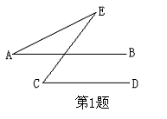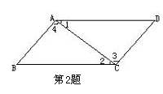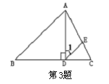

  - 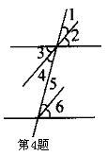如图，下列判断正确的是（ ）
A．∠1和∠5是同位角； B．∠2和∠6是同位角；
C．∠3和∠5是内错角； D．∠3和∠6是内错角．
  - 下列命题正确的是（ ）
A．两直线与第三条直线相交，同位角相等；
B．两直线与第三条直线相交，内错角相等；
C．两直线平行，内错角相等；
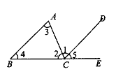D．两直线平行，同旁内角相等。
  - 如图，若AB∥CD，则（ ）
A．∠1 = ∠4 B．∠3 = ∠5
C．∠4 = ∠5 D．∠3 = ∠4
  - 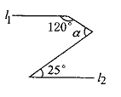如图， l₁∥l₂，则α= （ ）
A．50° B．80°
C．85° D．95°
  - 下列长度的三条线段能组成三角形的是（ ）
A.3cm，4cm，8cm B.5cm，6cm，11cm
C.5cm，6cm，10cm D.3cm，8cm，12cm
  - 等腰三角形中，一个角为50°，则这个等腰三角形的顶角的度数为（ ）
A.150° B.80° C.50°或80° D.70°
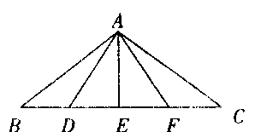
  - 如图，点D、E、F是线段BC的四等分点，点A在BC外，
连接AB、AD、AE、AF、AC，若AB = AC，则图中的全等三角形
共有（ ）对
A. 2 B. 3 C. 4 D. 5
  - 三角形的三边分别为 a、b、c，下列哪个三角形是直角三角形？（ ）
A. a = 3，b = 2，c = 4 B. a = 15，b = 12，c = 9
C. a = 9，b = 8，c = 11 D. a = 7，b = 7，c = 4
  - 如图，△AED ∽ △ABC，AD = 4cm，AE = 3cm，
AC = 8cm，那么这两个三角形的相似比是（ ）
A． B． C． D．2
  - 下列结论中，不正确的是（ ）
A．有一个锐角相等的两个直角三角形相似；
B．有一个锐角相等的两个等腰三角形相似；
C．各有一个角等于120°的两个等腰三角形相似；
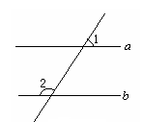
D．各有一个角等于60°的两个等腰三角形相似。
二、填空题：
  - 如图，直线a∥b，若∠1 = 50°，
则∠2 = 。
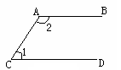
  - 如图，AB∥CD，∠1 = 40°，
则∠2 = 。
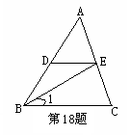

  - 如图，DE∥BC，BE平分∠ABC，
若∠ADE = 80°，则∠1 = .

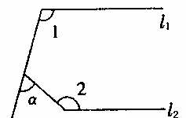
  - 如图， l₁∥l₂，∠1 = 105°，∠2 = 140°，
则∠α = ．
  - △ABC中，BC = 12cm，BC边上的高
AD = 6cm，则△ABC的面积为 。
  - 如果一个三角形的三边长分别为x，2，3，
那么x的取值范围是 。
  - 在△ABC中，AB = AC，∠A = 80°，则∠B = ，∠C = 。
  - 在△ABC中，∠C = 90°，∠A = 30°，BC = 4cm，则AB = 。
  - 已知直角三角形两直角边分别为6和8，则斜边上的中线长是 。
  - 等腰直角三角形的斜边为2，则它的面积是 。
  - 在Rt△ABC中，其中两条边的长分别是3和4，则这个三角形的面积等于 。
  - 已知等腰三角形的一边长为6，另一边长为10，则它的周长为 。
  - 等腰三角形底边上的高等于腰长的一半，则它的顶角度数为 。
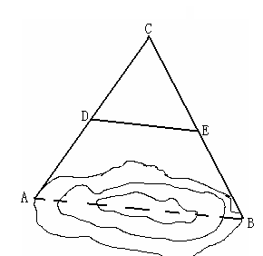
  - 如图，A、B两点位于一个池塘的两端，冬冬想用绳子
测量A、B两点间的距离，但绳子不够长，一位同学帮他
想了一个办法：先在地上取一个可以直接到达A、B的
点C，找到AC，BC的中点D、E，并且测得DE的长
为15m，则A、B两点间的距离为__________.

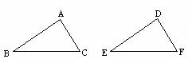
  - 如图，在△ABC和△DEF中，AB=DE，
∠B=∠E．要使△ABC≌△DEF，需要补充的
是一个条件： 。

  - 太阳光下，某建筑物在地面上的影长为36m，同时
量得高为1.2m的测杆影长为2m，那么该建筑物的高为 。

三、解答题：
  - 如图，已知△ABC中，AB = AC，AE = AF，D是BC的中点
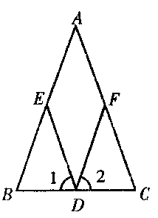
求证： ∠1 = ∠2

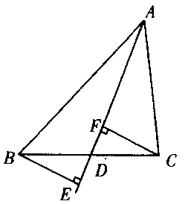
  - 如图，已知D是BC的中点，BE⊥AE于E，CF⊥AE于F
求证：BE = CF

  - 如图，CE平分∠ACB且CE⊥BD，∠DAB =∠DBA，AC = 18，△CDB的周长是28。求BD的长。
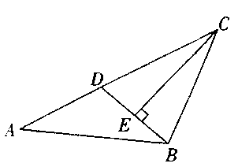

  - 已知：如图，点D、E在△ABC的边BC上，AD＝AE，BD＝EC，
求证：AB＝AC
A
E
D
C
B

  - *一条河的两岸有一段是平行的，在河的这一岸每隔5m有一棵树，在河的对岸每隔50m有一根电线杆，在此岸离岸边25m处看对岸，看到对岸相邻的两根电线杆恰好被这岸的两棵树遮住，并且这两棵树之间还有三棵树。
- 根据题意，画出示意图；
- 求河宽。

练习答案：
一、选择题
1、D 2、B 3、C 4、A 5、C 6、C 7、C 8、C
9、C 10、C 11、B 12、B 13、B
二、填空题
14、130° 15、140° 16、40° 17、65° 18、36cm²
19、1<x<5 20、50°、50° 21、8cm 22、5 23、1
24、6或 25、22或26 26、120° 27、30m
28、BC=EF或∠A=∠D或∠C=∠F 29、21.6m
三、证明题
30、BE=CF、∠B=∠C、BD=DC→△BED≌△CFD→∠1=∠2
31、△BED≌△CFD→BE=CF
32、∠A=∠DBA→AD=BD→CD+BD=AC=18、△CDB的周长是28→BC=10
33、AD=AE→∠ADE=∠AED→∠ADB=∠AEC→△ABD≌△AEC→AB=AC
34、
解：如图，根据题意，有AB∥CD，PM⊥CD于N点，
交AB于M点，且AB=20m，
CD=50m， PM=25m，
AB∥CD→△PAB∽△PCD→
→ →PN=62.5→MN=37.5

